NAZIOARTEKOTZEA DIRULAGUNTZAREN PROGRAMA
PROGRAMA DE SUBVENCIONES INTERNACIONALIZACIÓN

Bizkaiko Foru Aldundiak finantzatu du proiektu hau, 2025eko Nazioartekotzea Programaren barruan
Este proyecto ha sido financiado por la Diputación Foral de Bizkaia dentro del Programa Internacionalización 2025

ENPRESA / EMPRESA: PRODOL MEDITEC SA

PROIEKTUA / PROYECTO:
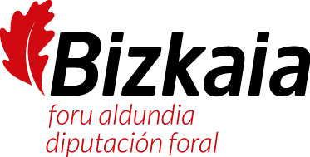
INTERNACIONALIZACION ITALIA
INTERNACIONALIZACION PORTUGAL

